不动产登记收费“e福州”网上缴费操作指引

“e福州”用户（需绑定银行卡）办理不动产登记收费“e福州”网上缴费具体步骤如下：
一、登入“e福州”首页，在搜索框输入“不动产”。

二、点击【不动产专题】 -【不动产缴费】，查看账单。

三、在【不动产-账单列表】可查看应缴不动产登记费账单缴费明细，点击“立即支付”。
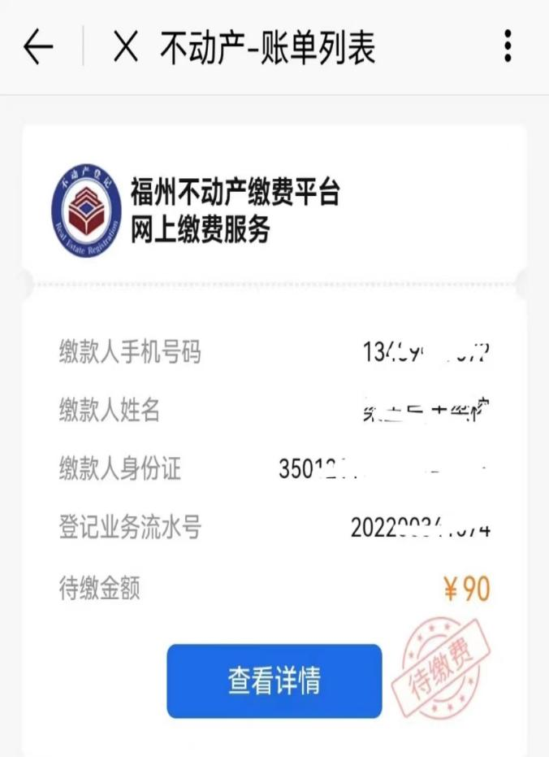
- 进入【订单支付】，选择支付宝支付方式，完成支付。

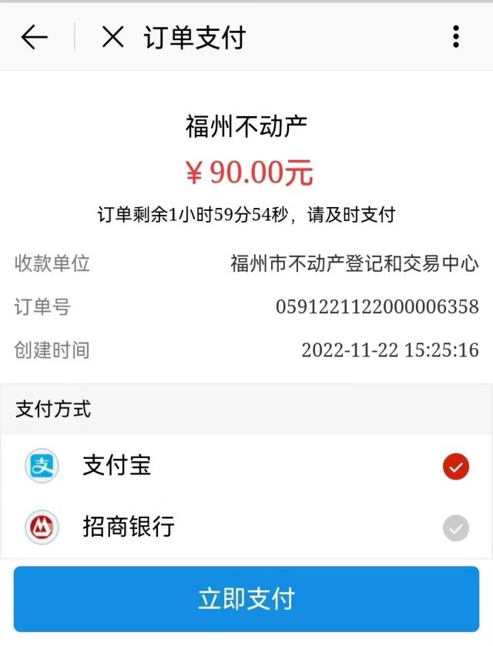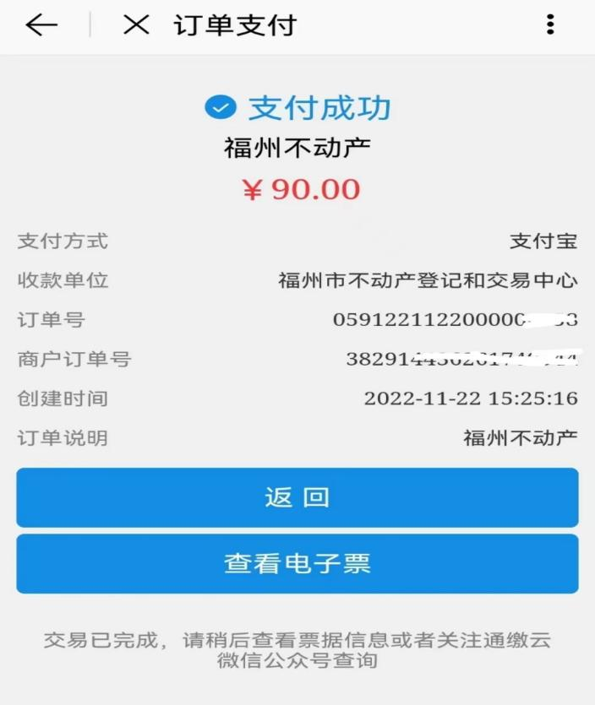
- 订单支付成功后，点击“查看电子票”，在【电子票预览】查看取得的非税收入电子票据。

